БОУ г. Омск «Лицей «Бизнес и информационные технологии»

«Можно ли использовать ленту Мёбиуса в обычной жизни?»

Выполнила работу:
Петрова Елизавета Сергеевна(8 класс)
Научный руководитель:
Лабардина Татьяна Ивановна (учитель математики)

Омск, 2023

Оглавление
1.Введение 3
Актуальность, гипотеза, цель, задачи 3
2.Основная часть 4
2.1.Кто и при каких обстоятельствах создал ленту Мебиуса? 4
2.2.Свойства ленты Мёбиуса 4
2.3.Литераторы о ленте Мёбиуса 5
2.4..Использование ленты Мёбиуса в научной сфере 6
2.5. Используется ли лента Мебиуса в обычной жизни? 7
3.Вывод 8
4.Список литературы: 9

2

1.Введение
Прочитав пару-тройку статей в сети интернет, мы наткнулись на результат опроса людей по нашему городу.
Опрос был прост:
1.Лента Мебиуса применяется только в науке.
2.Лента Мебиуса используется во многих сферах деятельности.

После просмотра данной диаграммы мы задумались, есть ли применение ленты Мёбиуса в повседневной жизни. Ведь многие математические термины используются в быту. С этого мы и начали своё исследование.
Актуальность: Многие люди считают, что лента Мёбиуса - это всего лишь абстрактная фигура, нужная лишь для целей математики, но они ошибаются. Эта лента нужна во многих сферах деятельности.
Гипотеза: Мы считаем, что лента Мёбиуса применяется на практике.
Цель: Узнать востребована ли лента Мёбиуса на практике.
Задачи:
1)Узнать о ленте Мёбиуса больше.
2)Разобраться в каких сферах используется лента Мёбиуса.

3

2.Основная часть
2.1.Кто и при каких обстоятельствах создал ленту Мебиуса?
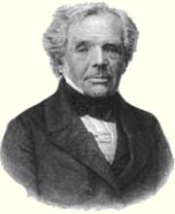
Ленту Мёбиуса открыл Мёбиус Август Фердинанд(1790 - 1868)-немецкий математик и астроном-теоретик. Он являлся одним из великих геометров 19 столетия.
Что же подтолкнуло Мёбиуса к этому открытию? Есть три версии:
1.Открыть свою ленту Мёбиусу помогла служанка, сшившая однажды неправильно ленты.
2.Придумал ленту Мёбиус, когда наблюдал за горничной, неправильно надевшей на шею свой платок.
3.Виноват во всём портной, который неправильно вшивал манжет рубашки.

2.2. Свойства ленты Мёбиуса
Прежде чем говорить о свойствах ленты Мёбиуса, нужно узнать что это?
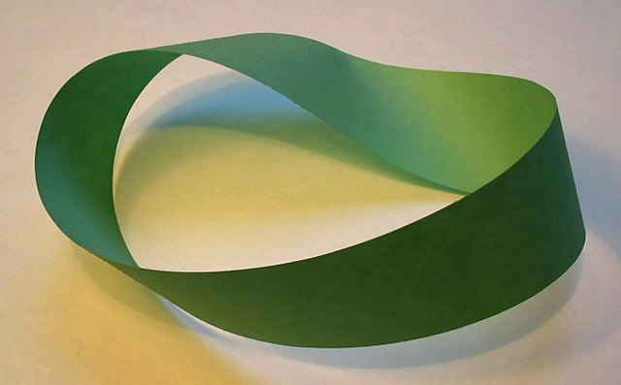
Итак, лента Мёбиуса – это трёхмерная не ориентируемая фигура с одной границей и стороной. Этим она уникальна и отлична от всех других предметов, которые могут встретиться в повседневной жизни.
Другое название: Ленту Мебиуса также называют листом Мебиуса и поверхностью Мебиуса.
Важно знать и про науку, изучающую данный лист, а именно топология. Топология – раздел математики, в нём изучаются свойства таких фигур, которые не меняются, если их гнуть, растягивать, сжимать, но не склеивать и не рвать, т. е не изменяются при деформациях.
Перейдём к свойствам этой ленты.
Свойства ленты Мёбиуса:
- Она имеет один край, одну поверхность. Действительно, начав закрашивать ленту с любого места, можно убедиться, что постепенно вся поверхность будет закрашена.
- На листе Мёбиуса любая точка может быть соединена с любой другой точкой и при этом ни разу не придётся «переползать» через край ленты. Разрывов нет – непрерывность полная.
- Связность. В ленте Мёбиуса количество связей меняется в зависимости от смены количества оборотов ленты.

4
2.3.Литераторы о ленте Мёбиуса
А сейчас посмотрим, что говорят литераторы о ленте Мёбиуса.
Стихотворение о ленте Мёбиуса:

«Лист Мёбиуса»; Автор: Сергей Карпиков
Лист Мебиуса – символ математики,
Что служит высшей мудрости венцом…
Он полон неосознанной романтики:
В нем бесконечность свернута кольцом.
В нем – простота, и вместе с нею – сложность,
Что недоступна даже мудрецам:
Здесь на глазах преобразилась плоскость
В поверхность без начала и конца.
Здесь нет пределов, нет ограничений,
Стремись вперед и открывай миры,
Почувствуй силу новых ощущений,
Прими познанья высшего дары:
Познай любовь и ненависть изведай,
Низвергнись в ад – тотчас увидишь рай.
Ты в одночасье насладись победой
И горечь пораженья испытай.
На грани бесконечного блаженства
Испытывая суеверный страх,
Найдешь свой путь. Достигнув совершенства,
Окажешься в таинственных мирах.
И, вдохновленный этим дерзновеньем,
По экспоненте поднимаясь ввысь,
Ты ощутишь восторг освобожденья,
Почувствуешь, как возникает Мысль.
Покажется, что распростерлась Вечность,
Что взломан Мироздания пароль.
И вдруг твое стремленье в бесконечность
Тебя вернет к исходной точке: в ноль.
Как о порог, об этот ноль споткнешься.
Но как бы ни был прежний путь тернист,
Вновь выбирай (и ты не ошибешься!)
Путь в бесконечность – Мёбиуса лист.
А в рассказе известного писателя-фантаста Артура Кларка «Стена Мрака» один из героев совершает путешествие по необычной планете, изогнутой в виде листа Мёбиуса.
И это только меньшая часть от всего перечня произведений о ленте Мёбиуса.

5
2.4.Использование ленты Мёбиуса в научной сфере
Сегодня лист и его свойства широко применяются в науке, служа основой для построения новых гипотез и теорий, проведения исследований и экспериментов, создания новых механизмов и устройств.
Так, существует гипотеза, согласно которой Вселенная – это огромнейшая петля Мёбиуса. Более того, эта теория полностью согласуется с теорией относительности Эйнштейна и его предположением, что космический корабль, все время летящий прямо, может вернуться к месту старта, что подтверждает неограниченность и конечность Вселенной. Из этого можно сделать вывод о реальности теории зеркальных миров – ведь астронавты, совершившие путешествие по ленте Мебиуса и вернувшиеся в исходную точку, превратятся в зеркальных своих двойников
.

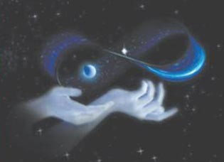

6
2.5 Используется ли лента Мебиуса в обычной жизни?
Лента Мёбиуса широко используется в повседневной жизни в различных сферах деятельности. Прочитав некоторые книги о топологии, мы выделили несколько сфер деятельности, в которых используется лист Мёбиуса.
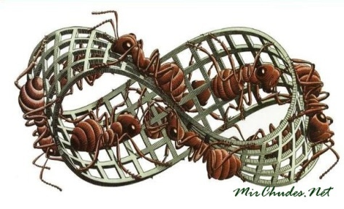
Искусство
Лист Мёбиуса служил вдохновением для скульптур и графического искусства. Эшер был одним из художников, кто особенно любил этот лист и посвятил несколько своих картин этому математическому объекту.
Цирк
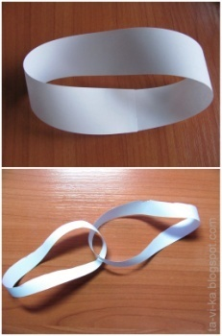
Фокусники используют лист Мёбиуса уже на протяжении 75 лет. Вот пример еще одного фокуса: фокусник вручает зрителю три больших бумажных кольца, каждое из которых получилось путем склеивания концов длинной ленты. Зритель разрезает ножницами первое кольцо вдоль ленты посередине, пока не вернется в исходную точку. В результате получаются два отдельных кольца.
Кино
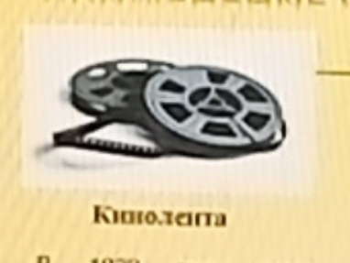
В 1923 году был выдан патент изобретателю Ли де Форсу, который предложил записывать звук на киноленте без смены катушек, сразу с двух сторон. Придуманы кассеты для магнитофона, где лента перекручивается и склеивается в кольцо, при этом появляется возможность записывать или считывать информацию сразу с двух сторон, что увеличивает ёмкость кассеты и соответственно время звучания.
Аэропорт
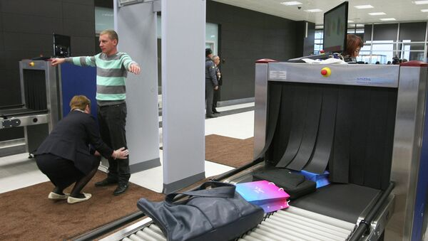
Также как оказалось, по принципу этой самой ленты Мёбиуса функционирует в аэропорту лента, передвигающая чемоданы из багажного отделения. Такая конструкция позволяет ей служить дольше в связи с равномерным изнашиванием.
Переработка
Мы подметили, что знак вторичной переработки, тоже содержит петлю Мёбиуса.

7
3.Вывод

Гипотеза подтвердилась. Узнав больше о ленте Мёбиуса в результате нашего исследования, мы выяснили, что она широко используется в различных сферах деятельности.
.

8
5.Список литературы:
1.Арбуз http://arbuz.uz/t_lenta.html
2.Википедия https://ru.m.wikipedia.org/wiki/%D0%9B%D0%B5%D0%BD%D1%82%D0%B0_%D0%9C%D1%91%D0%B1%D0%B8%D1%83%D1%81%D0%B
3.Григорий Салтуп - «Лента Мёбиуса»

4. Ерохин, М. А. «Исследование листа Мёбиуса с точки зрения математики»

5. Марк Клифтон - «На ленте Мебиуса»

9

